## [Tarte au Citron](http://recettes.viabloga.com/news/tarte-au-citron)

[Desserts](http://recettes.viabloga.com/texts/desserts) - [Facile](http://recettes.viabloga.com/texts/facile) - [Rapide](http://recettes.viabloga.com/texts/rapide) -[Pas cher](http://recettes.viabloga.com/texts/pas-cher)  (surtout quand tata Paulette donne les citrons de son jardin)

[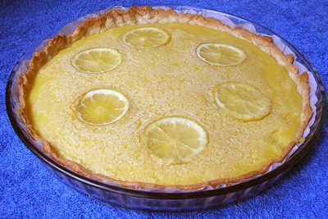](http://recettes.viabloga.com/images/Tarte_Citron.jpg)[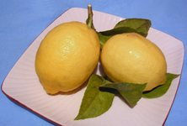](http://recettes.viabloga.com/images/Citrons.jpg)[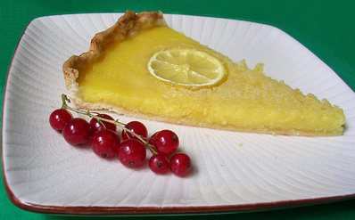](http://recettes.viabloga.com/images/Tarte_Citron_part.jpg)

#### Ingrédients :

* 1 Rouleau de pâte sablée
* 4 Citrons
* 3 ou 4 [Oeufs](http://recettes.viabloga.com/texts/oeufs)
* 140g de Sucre en poudre
* 1 Sachet de Sucre Vahiné
* Maïzéna

#### Préparation :

- Extraire le jus de 3 citrons. Couper le 4ème en rondelles de 4 mm. Réserver.  
- Casser les oeufs dans un saladier,  ajouter le sucre en poudre, une grosse cuiler de maïzéna et le sucre vanihé. Mélanger pour avoir une pâte homogène. Ajouter le jus de citron et mélanger à nouveau.  
- Etaler la pâte dans le plat à tarte, et faire des petits trous dedans avec une fourchette.

#### Cuisson :

- Dans un four chaud (niveau 5, 180°) mettre cuire la pâte seule pendant 10 minutes. Retirer et ajouter le mélange par dessus. Ajouter les rondelles de citron pour la décoration.  
- Remettre au four pendant un quart d'heure.   
- Vérifier que la tarte est cuite puis la retirer du four. Laisser ensuite refroidir avant de servir.

[](http://recettes.viabloga.com/images/Tartelette_Citron.jpg)  
 **Le Conseil du Chef :**

 Avant d'extraire le jus, conserver le zeste d'un citron que l'ajouter dans le mélange.